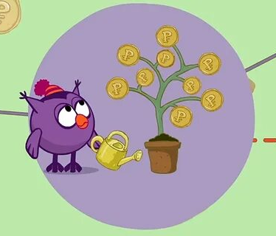
Муниципальное автономное детское учреждение
«Детский сад 103»
г. Пермь
Статью для педагогов и родителей подготовила
Мажова Анна Вячеславовна, воспитатель 1 категории.

Азбука финансовой грамотности от
Смешариков.
Большинство современных родителей понимает, что детей нужно учить основам финансовой грамотности с самого раннего возраста. Чаще всего потому, что их самих никто не учил обращению с деньгами, и премудрости пришлось осваивать на собственных ошибках. На примере «Смешариков» мы разберем несколько ситуаций, учащих детей обращаться с финансами.
Небольшие трехминутные выпуски популярного мультфильма «Смешарики» расскажут маленьким зрителям, что такое страховка, как распоряжаться бюджетом и почему нельзя подписывать документы не глядя. А еще поделятся тем, что такое инвестирование.

Смешарики: Золотое яблоко.
https://youtu.be/_nShANCaJgU
Мультфильм о вреде импульсивных покупок и пользе планирования расходов. Герои сюжета — Нюша и Бараш — отправились на рынок со списком покупок. Но Нюша, как девочка более эмоциональная в паре, повелась на яркую рекламу и купила дорогое яблоко. Хотя Бараш ее и отговаривал. В итоге выяснилось, что яблоки можно было взять у Копатыча совершенно бесплатно и в любом количестве — столько их народилось. Нюша сокрушается, что зря потратила деньги, а Бараш реагирует в стиле «яжтебеговорил».
2.Смешарики: Золушка.
https://youtu.be/I2K0UT18cco
Еще один мультфильм из цикла «Смешарики 2D: Азбука финансовой грамотности». В этот раз речь заходит о кредите, который, конечно, берет Нюша. Ей очень хочется победить в конкурсе на лучший костюм, а денег на красивое платье не хватает. Поэтому она попадается на уловку первого попавшегося кредитного предложения, и подписывает договор, не читая. Информация о том, что кредит надо вернуть, падает ей как снег на голову. Это еще в мультике не раскрыта тема процентов! Бедной Нюше ради минуты славы приходится работать на трех работах, чтобы расплатиться. Надеемся, она сделала из этой ситуации правильные выводы.
3.Смешарики: Черный день. https://youtu.be/7DBq6FW66eI?si=4uK0OITJzho6GMdg
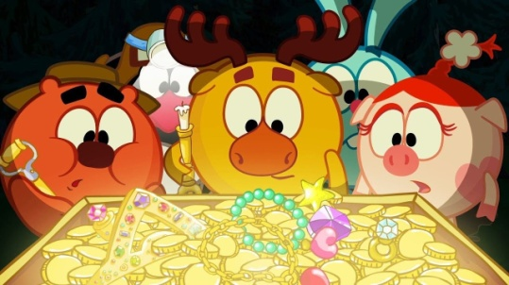
Сюжет о том, как полезно иметь финансовые сбережения на особенный день. У героев мультфильма настал черный день, в буквальном смысле: произошло солнечное затмение. После небольшого переполоха животные решили заменить естественное освещение электрическим. Но оказалось, что денег на такие нанотехнологии у них нет. Так бы и сидели смешарики в темноте, но оказалось, что у Карыча есть сбережения в виде сундука с золотом, зарытого в лесу. Все окончилось благополучно, поселок электрифицировали, а там и солнце снова засияло на небе.

4.Смешарики: Есть ли у вас план?
https://youtu.be/Pu9KZORyCb8
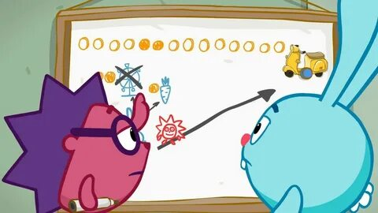
Мультфильм об экономии и последовательном пути к достижению финансовых задач. Крош и Ёжик мечтают о скутере, но не знают, как им добыть денег на его покупку. Мудрый Лосяш советует им больше зарабатывать, меньше тратить и упорно следовать к своей цели. Крош и Ежик находят подработку, исключают лишние траты и в итоге покупают вожделенный скутер. Успех так их воодушевляет, что теперь они планируют накопить на снегоход.
5. Смешарики: Благородное дело
https://youtu.be/1yPm1j2Q5q4
Из этого сюжета ребята узнают об инвестировании: что надо делать, чтобы деньги росли. У Кроша и Ёжика есть по одной монетке. Консервативный Ёжик решает вложить свои в аграрный сектор — купить крылья для мельницы Копатыча. А авантюрист Крош погнался за сверхприбылью и инвестировал в космические технологии — топливо для спутника Пина. В итоге Ёжик получает мешок прибыли, а инвестиции Кроша сгорают. Что поделать, высокорисковые инструменты могут запросто разорить инвестора. Тем не менее риск — дело благородное, поэтому Ёжик тоже решает вложить свои дивиденды от мельницы в дело Пина.

"Экономическое воспитание – важная составляющая развития ребенка. Если вовремя не обучить чадо планированию расходов, совершению покупок, получению и проверке сдачи, то рынок его научит сам. Правда, чуть менее веселыми и более опасными методами. Родитель должен и своим примером, и с помощью игр, рассказов, образовательных программ научить сына или дочь азам капиталистического устройства. Для этого совсем не нужно иметь докторскую степень в экономике, достаточно простыми словами и в интерактивной форме объяснять, показывать, увлекать. Иными словами, благодаря правильному экономическому воспитанию вырастает финансово грамотный человек"

